………………. İLKOKULU
Adı:…………………………………......
Soyadı:…………………………….......
No:……………………………………………..
Aldığı Puan:

201…-201… Eğitim Öğretim Yılı
4…. Sınıfı Fen ve Teknoloji Dersi 2.Dönem 2.Yazılı Sınavı

A-Aşağıdaki ifadelere karşılık gelen sözcükleri bulmacada uygun yerlere yazalım. Cevapları iskelet resmi üzerinde rakamları kullanarak gösterelim.(8 puan)
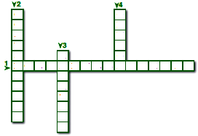
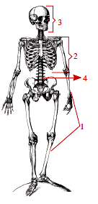

1. Vücudumuzdaki hareketlerin çoğunu gerçekleştirmemizi sağlar.
2. Hayati organlarımız olan akciğerleri ve kalbimizi korur.
3. Beynimizi dış etkilerden korur.
4. Vücudumuzun dik durmasını sağlayan bir yapıdır.

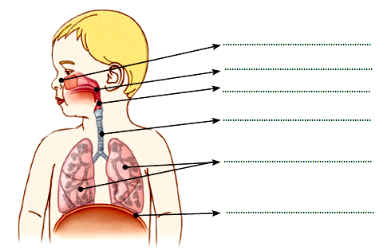
B -Soluk alıp-vermede görevli organlarımızı yazınız. (6 puan)

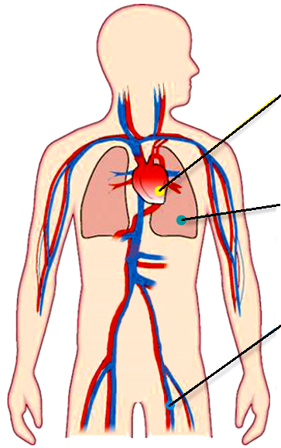
C-Kutularda resimde gösterilen bazı yapı ve organların isimleri ya da görevleri verilmiştir. (6 puan)
…………
Görevi:……………………………………………………….

…………
Görevi:……………………………………………………….

…………
Görevi:……………………………………………………….

D- Maddenin hallerini örnekler vererek yazınız.
(6 puan)
Maddenin halleri

………………………………………………………………………………………………………………………………………………………………
………………………………………………………………………………………………………………………………………………………………

………………………………………………………………………………………………………………………………………………………………

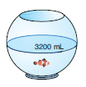
E- Akvaryumda 3 L su varken Ozan içine balığını koyuyor.Yanda görüldüğü gibi suyun seviyesi bir miktar yükseliyor.Balığın hacmi kaç mililitredir? (6 puan)
……………………………………………………

F-Aşağıdaki maddelerin doğal mı, işlenmiş mi, yoksa yapay mı olduğunu noktalı yerlere yazalım.
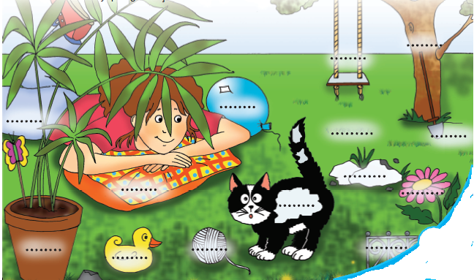
(14 puan)

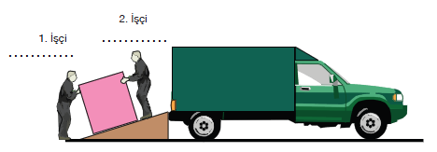
G-Şekilde bir yükü arabaya yüklemeye çalışan iki işçi görülmektedir. Bu işçilerden hangisi itme, hangisinin çekme kuvveti uyguladığını noktalı yerlere yazınız. (6 puan)

H-Aşağıda verilen ışık kaynaklarını uygun yerlere yerleştirelim. (10 puan)
ampul - gaz lambası - Güneş - yıldızlar - Ay - ateş böceği - şimşek –
alüminyum folyo – ayna - meşale
Doğal ışık kaynağı | Yapay ışık kaynağı | Işık kaynağı olmadığı hâlde ışık yayıyormuş gibi görünenler
……………………………  ……………………………  ……………………………  …………………………… | ……………………………  ……………………………  ……………………………  …………………………… | ……………………………  ……………………………  ……………………………  ……………………………

I- Ses kaynakları ile ilgili olarak verilen numara-landırılmış kutucuklara bakarak aşağıdaki
soruları cevaplandıralım. Soruların cevapları bir ya da daha çok kutucukla ilgili olabilir. (8 puan)
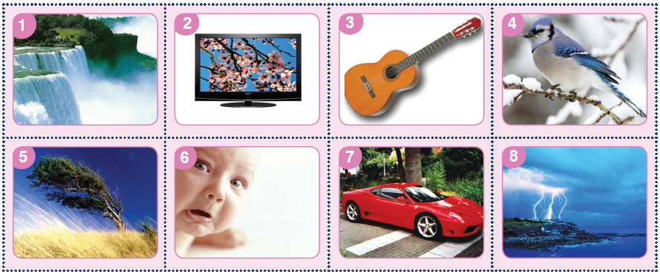

*Doğal ses kaynakları hangileridir?
.............................................................................
* Yapay ses kaynakları hangileridir?
.............................................................................

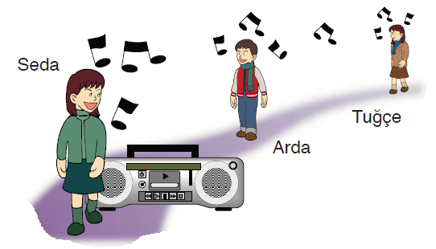
İ-Müzik sesini az işitenden çok işitene doğru sıralamak istersek nasıl bir sıralama yaparız? Neden? (4 puan)

…………………………………………………………………………………………………………………………………………………………………………………..
…………………………………………………………………………………………

J- Merdiven basamaklarını çıkarak hava küreye ulaşalım. Son basamak hava küre olduğuna göre çıktığımız basamakların hangi katmanları temsil ettiğini belirtelim. (10 puan)
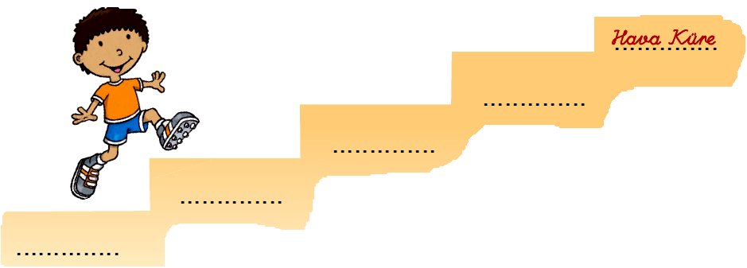

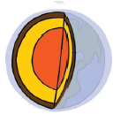

K-Edindiğimiz bilgilerden yararlanarak şemadaki boşlukları uygun şekilde dolduralım. (6 puan)
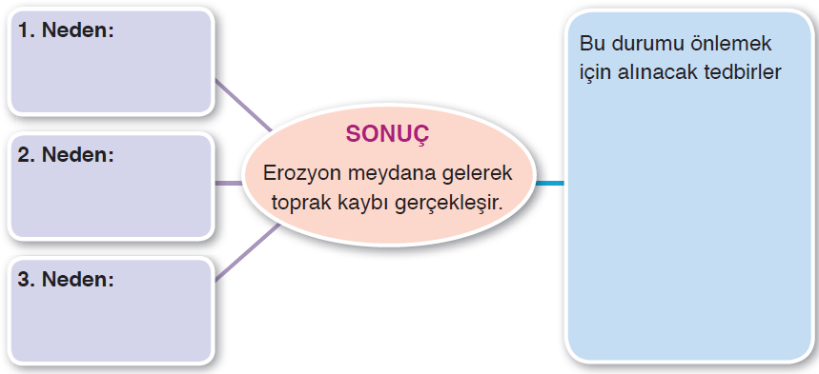

L-Resimde gördüğümüz varlıkların isimlerini ilgili sütuna yazarak varlıkları canlı veya cansız olarak sınıflandıralım. Beşer örnek yazalım. (10 puan)
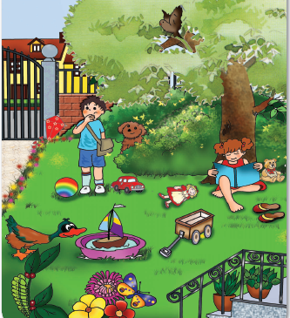

Canlı varlıklar | Cansız varlıklar
………………………….  …………………………  …………………………  …………………………  ………………………… | ………………………….  …………………………  …………………………  …………………………  …………………………

